
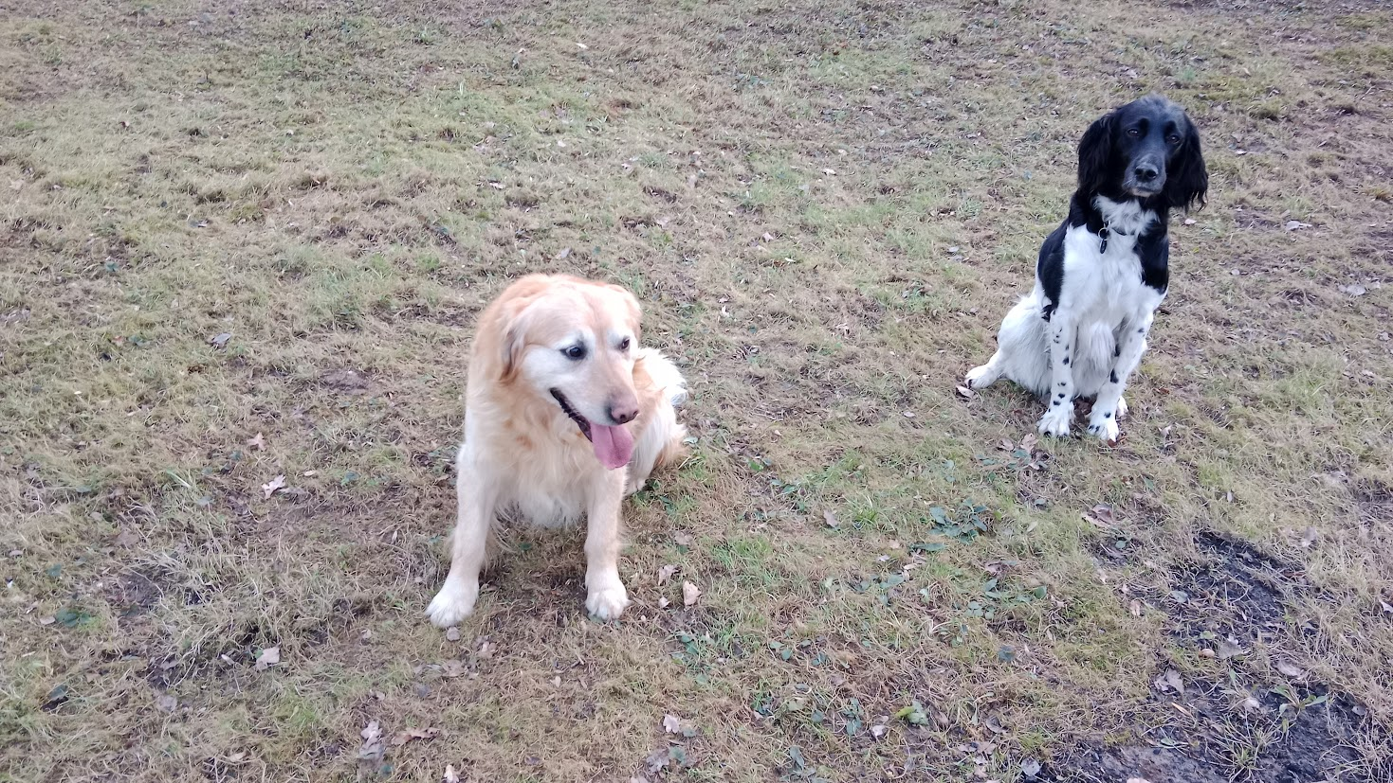

Pořádá ve dnech 13.6. a 14.6.2026 zkoušky loveckých psů

13.6.2026 LZ - lesní zkoušky pro ostatní plemena
14.6.2026 BZ - barvářské zkoušky pro ostatní plemena

Přihlášky posílejte na: omscheb@email.cz Tel: 734241114

